Exercício: Torneio de Futebol CEFET-Uai

1) Dados iniciais
a) Digitar a planilha da figura abaixo, ajustando colunas, alinhamentos, fontes, etc.

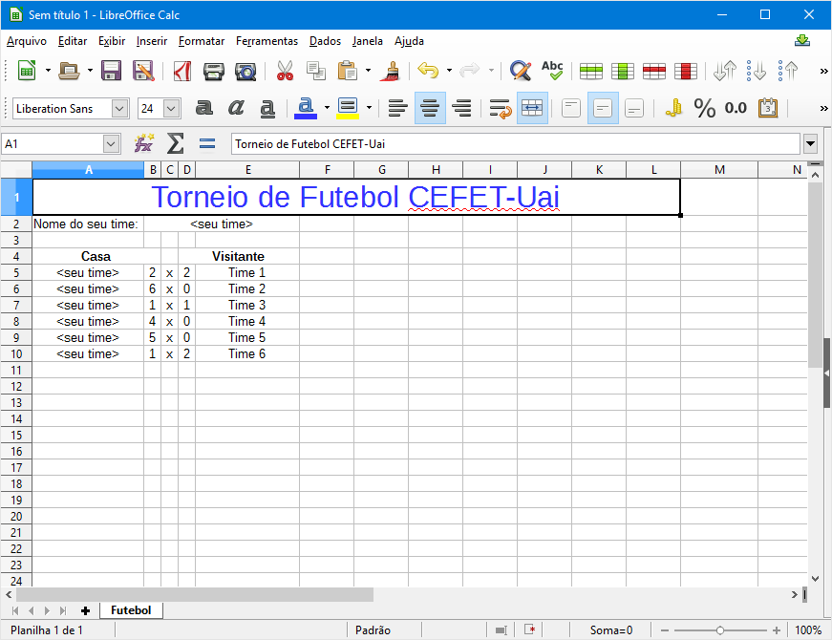
a) Assim que o usuário da planilha escrever o nome do time em B2, esse nome deve ser substituído automaticamente em todos os lugares onde <seu time> aparece escrito.

i) Para isso, basta colocar, nas células com <seu time>, uma referência à célula com valor original (B2). Por exemplo, na célula A5, colocar “=B2” (sem as aspas).

2) Linhas de grade da planilha
a) No menu “Exibir”, desmarcar a opção “Linhas de grade”. Esta operação permite limpar a planilha das linhas de grade que formam as células, facilitando a formatação usando recursos de bordas.
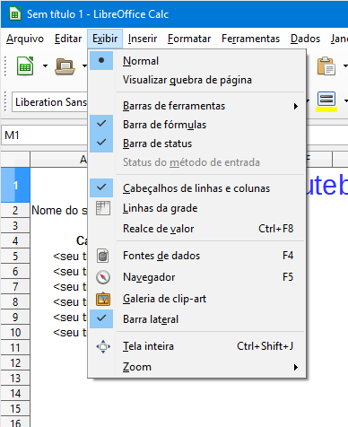

3) Formatação inicial da planilha
a) Formatação de títulos.
i) Centralizar o título geral da planilha entre as células A1 e L1 e formatá-lo com tamanho 20, cor azul.
ii) Centralizar os títulos Casa e Visitante entre as células A4:B4 e D4:E4, respectivamente, e colocá-los em negrito.
b) Bordas
i) Selecionar as células com os títulos “Casa” e “Visitantes” (A4:B4 e D4:E4 – use a tecla Ctrl para selecionar os dois intervalos).
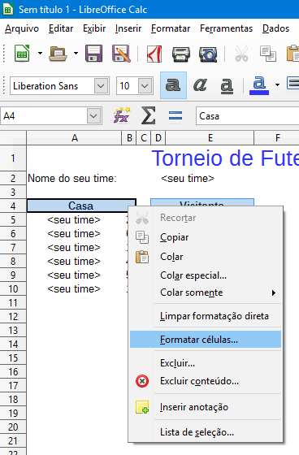
ii) Clicar com botão direito nas células selecionadas e escolher “Formatar Células...”. Uma janela de formatação de células será aberta.
(1) Selecionar a aba “Bordas” e:
(a) Selecionar a opção Contorno. Ver figura a seguir.
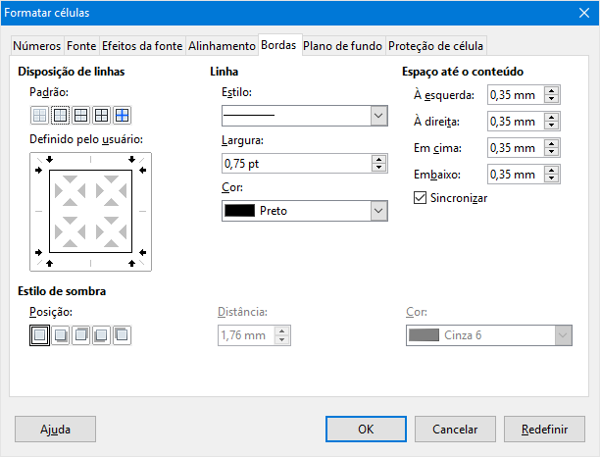
(2) Selecionar a aba “Plano de fundo” e escolher uma cor cinza.
v) Repetir a formatação de Bordas de modo que a planilha fique com a aparência da figura a seguir.
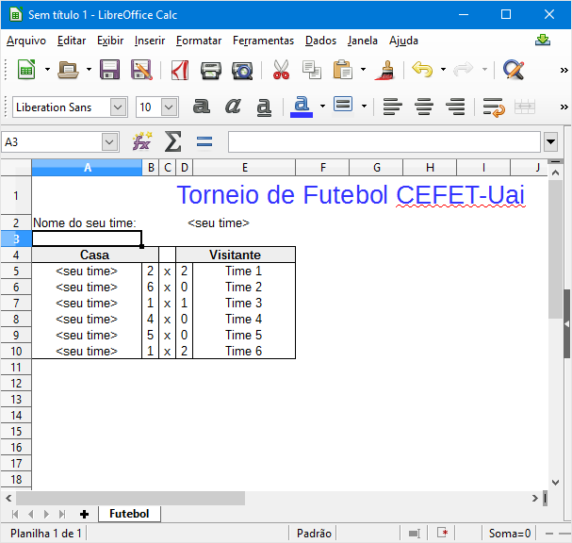

4) Usando funções
a) A função SE
i) A função SE compara grandezas e, a partir desta comparação, permite a tomada de decisões sobre o caminho a seguir. A sintaxe desta função é:
=Se(condição;verdadeiro;falso)
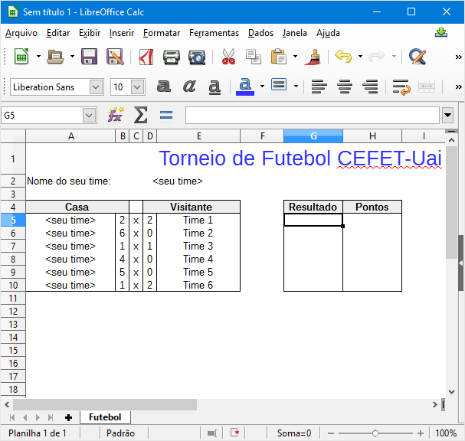
ii) Se a condição for verdadeira, será executado o que está no argumento Verdadeiro. Caso contrário, o que está em Falso.
iii) Completar a planilha conforme a figura à direita.

iv) Na célula G5, digitar a função SE, com o seguinte raciocínio:
=SE(B5>D5;"Vitória";SE(B5=D5;"Empate";"Derrota"))
v) Isto quer dizer que o placar for maior para o time da casa, então será considerado Vitória, caso contrário, se o placar for igual para ambos os times, será considerado Empate, caso contrário, será considerado Derrota.
vi) Copiar a fórmula para as outras células. Ver figura a seguir.
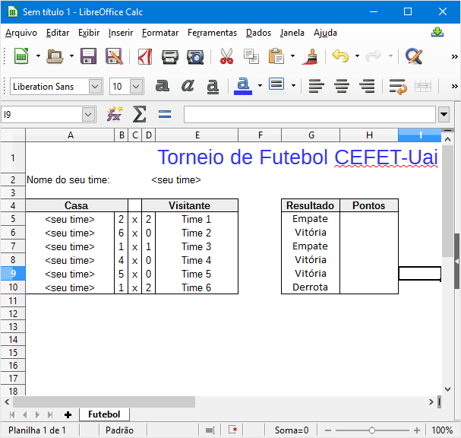
vii) A seguir, inserir uma fórmula definindo o número de pontos atribuídos a cada time, de acordo com os resultados obtidos. Ver figura a seguir (você deve usar a função SE).
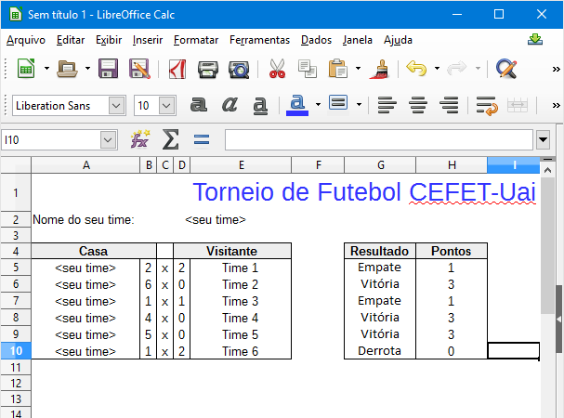
b) Funções estatísticas
i) Obter o número de gols a favor e armazenar na célula K5 (=SOMA).
ii) Obter o número de gols contra e armazenar na célula K6.
iii) Calcular a média de gols a favor e contra e armazenar nas células K7 e K8 respectivamente. Caso seja necessário, definir duas casas após a vírgula (=MÉDIA).
iv) Obter o maior número de gols que o time da casa fez e armazenar na célula K9 (=MÁXIMO).
v) Repetir o procedimento para obter o menor número de gols do time da casa e armazenar na célula K10 (=MÍNIMO).
vi) Conferir na figura a seguir os resultados obtidos e completar os dados adicionais.
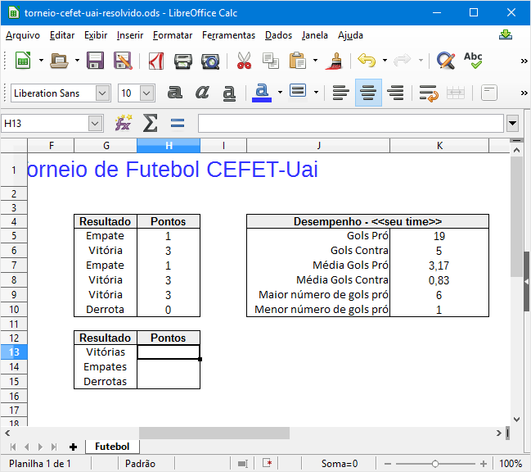
vii) A função =CONT.SE
(1) Esta função conta o número de células que não estão vazias em um determinado intervalo de células que corresponde a determinadas condições. Nesta planilha servirá para descobrir quantas Vitórias, Empates e Derrotas o time da casa obteve. Sua sintaxe é:
=CONT.SE(Intervalo;Critérios)
(a) Posicionar o cursor na célula H13.
(b) Digitar a fórmula: =CONT.SE(G5:G10;”Vitória”).
(c) Para as demais células, H14 e H15, Empates e Derrotas, respectivamente, copiar a fórmula, alterando o critério.
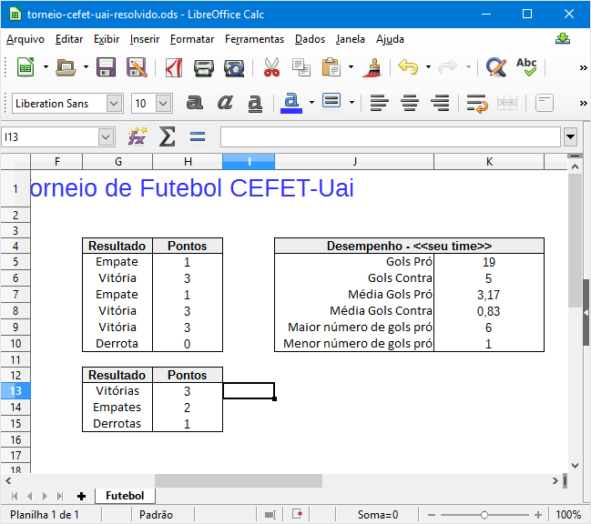
(d) Ver, na figura a seguir, a planilha finalizada.

7) Gráficos
a) Gráfico de Pizza
i) O Gráfico de Pizza é útil para visualizar a porcentagem de cada acontecimento em relação ao conjunto total de eventos. Vamos criar o gráfico do aproveitamento do time da casa (% vitórias, % empates, % derrotas)
ii) Crie uma nova planilha e dê o nome de “Gráfico”
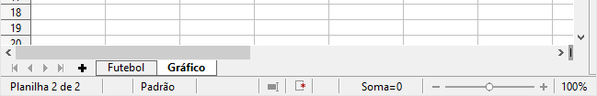
iii) Volte à primeira planilha e selecione as linhas da tabela da Campanha (G12:H15)
iv) Na aba “Inserir”, na seção “Gráficos”, clique em Pizza e escolha o formato “Pizza”. Veja a figura a seguir.
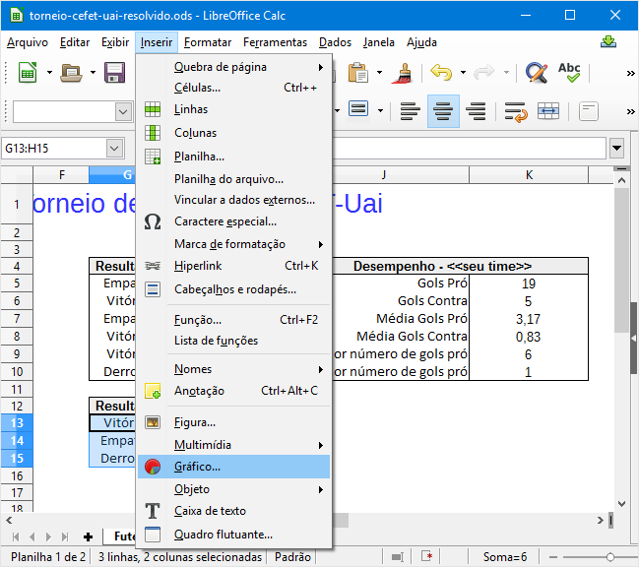
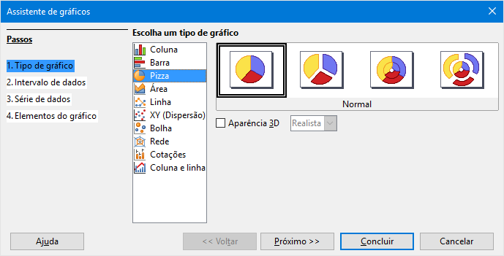
v) Recorte e cole o gráfico na planilha “Gráfico” que você criou e escolha opções de formatação de forma a deixá-lo parecido com a figura abaixo:
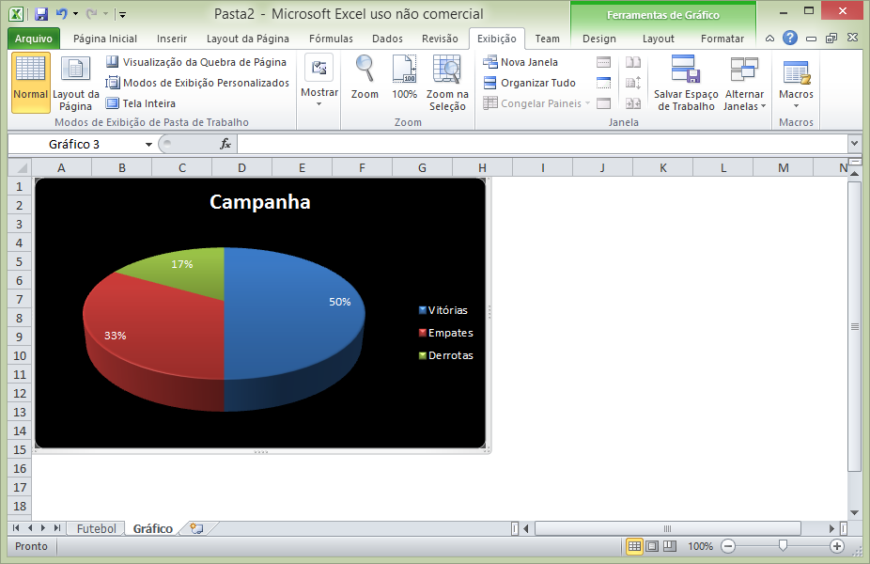
6) Salvar a planilha e entregar o trabalho no Moodle.

